Inbjudan Småland F14

För första gången så kommer vi anordna ett Smålandslag för flickor födda -09 där man kommer möta andra distriktlag och spela tillsammans med andra klubbar i Småland.

Vi kommer ha den första träffen i Åby/Tjureda i Eriksson Arena den **10/12.**

Denna dagen har man med sig egen matsäck för dagen och kläder och skor för att kunna värma upp utanför isen.

Vi vill gärna att man svarar om man kommer delta så snart som möjligt så vi kan planera träffen efter detta.

Mejla till [**Emelie.bodin7@hotmail.com**](mailto:Emelie.bodin7@hotmail.com) om du kan/vill delta denna dag.

* Vi samlas klockan 12:00 vid Eriksson Arena med introduktion vad som komma skall samt lunch ( egen matsäck)
* 13:00 Ombyte för ispass och uppvärmning.
* Genomgång av övningar.
* 13:45-15:30 ispass/internmatch
* 15:30 Dusch och avslutning i cafeterian.
* Slut för dagen 16:30 ungefär.

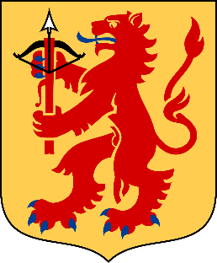

Kontakt till ledare:

Emelie Bodin Åby/Tjureda IF – 0703993669

Anders Fransson Skirö AIK - 0768432650